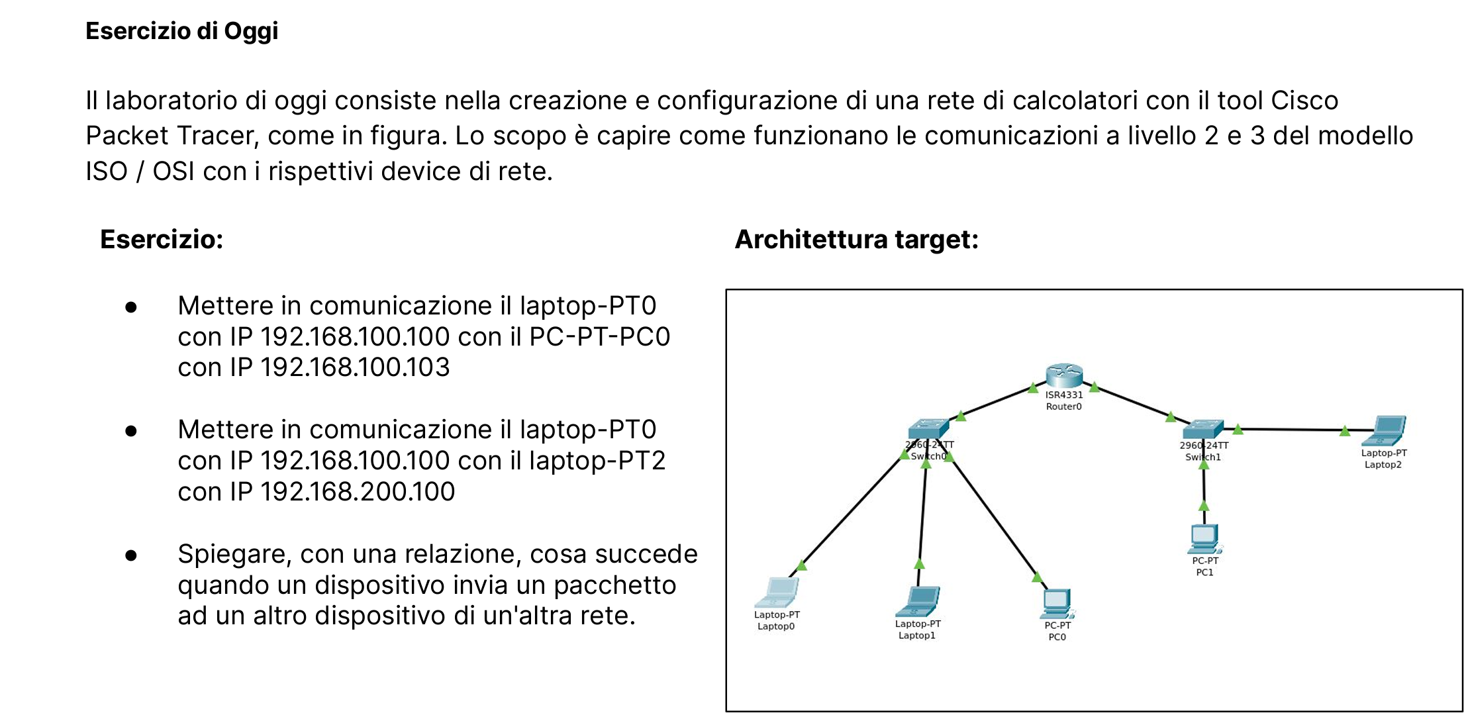
SCHEMA ALBERO DELL’ARCHITETTURA

Router0
RETE 1 (192.168.100.X/ 24)
Switch0 (192.168.100.1)
Laptop0 (192.168.100.100)
Laptop1 (192.168.100.101)
PC0 (192.168.100.103)

RETE 1 (192.168.200.X/ 24)
Switch1 (192.168.200.1)
Laptop2 (192.168.200.100)
PC1 (192.168.200.101)

CONFIGURAZIONE DEGLI HOST (Laptop E PC)
Laptop0 (Collegamento Switch0 dall’interfaccia Fa0\1)
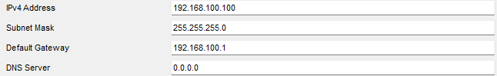
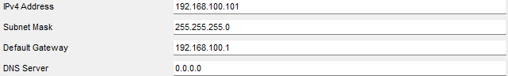
Laptop1 (Collegamento Switch0 dall’interfaccia Fa0\2)
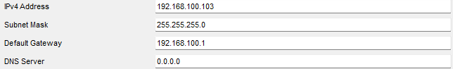
PC0 (Collegamento Switch0 dall’interfaccia Fa0\3)
Laptop2 (Collegamento Switch1 dall’interfaccia Fa0\1)
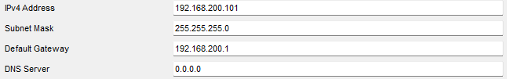
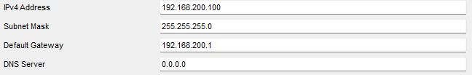
PC1 (Collegamento Switch1 dall’interfaccia Fa0\2)

CONFIGURAZIONE DEGLI SWITCH (Laptop E PC)
Switch0(Collegamento Router0 dall’interfaccia Gig0\0\0)
(Laptop E PC rispettivamente collegati dalla (fa0\1 e fa0\3) rientrano nella VLAN1 port 10)
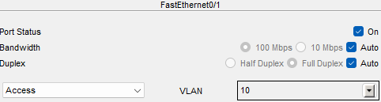

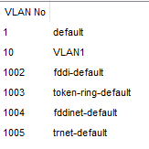

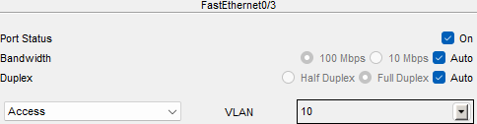

Switch1 (Collegamento Router0 dall’interfaccia Gig0\0\1)
(Laptop rispettivamente collegati dalla (fa0\1) rientrano nella VLAN1 port 10)

CONFIGURAZIONE Del Router0
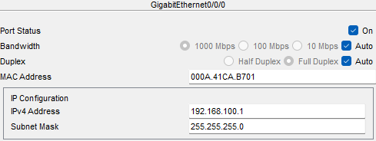

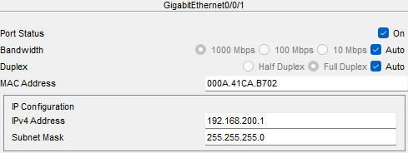

ping da Laptop0 a Laptop2
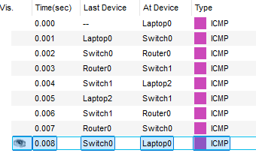
- Il processo Ping invia un messaggio ICMP Echo Request a un indirizzo IP di destinazione (192.168.200.100) che appartiene a una subnet diversa. Poiché l'indirizzo del next-hop è un indirizzo unicast, il processo ARP cerca l'indirizzo MAC corrispondente nella propria tabella ARP e lo trova. L'indirizzo MAC di destinazione viene quindi aggiornato e il dispositivo incapsula la PDU in un frame Ethernet, inviandolo tramite l'interfaccia FastEthernet0.
- Un frame unicast con indirizzo MAC sorgente registrato nella tabella MAC dello switch viene ricevuto sulla porta FastEthernet0/1. Lo switch cerca l'indirizzo MAC di destinazione nella sua tabella e, essendo la porta di accesso, inoltra il frame attraverso la porta GigabitEthernet0/1.
- Il dispositivo esegue una serie di operazioni dopo aver ricevuto un frame Ethernet sulla porta GigabitEthernet0/0/0. Controlla la tabella CEF per l'indirizzo IP di destinazione e verifica se l'indirizzo MAC di destinazione del frame corrisponde a quello della porta di ricezione, a un indirizzo di broadcast o multicast. Se è così, decapsula la PDU dal frame e riduce il valore del TTL nel pacchetto. Poiché l'indirizzo IP del next-hop è presente nella adjacency table, aggiorna l'indirizzo MAC di destinazione e quindi incapsula nuovamente la PDU in un nuovo frame Ethernet, inviandolo infine tramite la porta GigabitEthernet0/0/1.

- Il frame unicast è stato ricevuto dallo switch attraverso la porta GigabitEthernet0/1. Lo switch ha identificato l'indirizzo MAC sorgente nella sua tabella e ha cercato l'indirizzo MAC di destinazione. Poiché la porta di uscita è una porta di accesso, il frame viene trasmesso dalla porta FastEthernet0/1.
- Il dispositivo riceve un pacchetto ICMP destinato al proprio indirizzo IP Procede quindi alla de-incapsulazione del pacchetto, che contiene una richiesta di echo. Inoltre, l'indirizzo MAC di destinazione del frame corrisponde al MAC della porta di ricezione, di un indirizzo di broadcast o multicast. Infine, il frame è stato ricevuto tramite la porta FastEthernet0.
- Il dispositivo, dopo aver ricevuto una richiesta di eco ICMP, risponde con un Echo Reply. Quando l'indirizzo IP di destinazione (192.168.100.100) non è nella stessa subnet e non è un broadcast, utilizza il gateway predefinito per determinare il next-hop, il cui indirizzo IP è unicast. Il processo ARP esegue una ricerca nella tabella ARP per trovare l'indirizzo MAC del next-hop. Poiché l'indirizzo è presente nella tabella, il dispositivo aggiorna l'indirizzo MAC di destinazione e incapsula la PDU all'interno di un frame Ethernet per la trasmissione.
- Il frame unicast ricevuto sulla porta FastEthernet0/1 dello switch ha l'indirizzo MAC sorgente presente nella sua tabella. Lo switch cerca l'indirizzo MAC di destinazione nella tabella e, trovando la corrispondenza, invia il frame attraverso la porta GigabitEthernet0/1, configurata come porta di accesso.
- Il dispositivo controlla l'indirizzo IP di destinazione nella tabella CEF e, se l'indirizzo MAC di destinazione corrisponde a quello della porta di ricezione, a un broadcast o a un multicast, rimuove la PDU dal frame Ethernet, che viene poi ricevuto su GigabitEthernet0/0/1. Poiché la tabella CEF contiene un'entrata per l'indirizzo IP di destinazione, il dispositivo decrementa il TTL del pacchetto. L'indirizzo IP del next-hop è presente nella tabella di adiacenza, quindi il dispositivo aggiorna l'indirizzo MAC di destinazione del frame e incapsula la PDU in un nuovo frame Ethernet, che viene inviato tramite GigabitEthernet0/0/0.
- Un frame unicast con indirizzo MAC sorgente riconosciuto è ricevuto dallo switch sulla porta GigabitEthernet0/1. Lo switch cerca l'indirizzo MAC di destinazione nella sua tabella, quindi, poiché la porta di uscita è configurata come porta di accesso, invia il frame tramite quella porta. Infine, il frame viene trasmesso attraverso FastEthernet0/1.
- Il pacchetto ICMP ricevuto, il cui indirizzo IP di destinazione corrisponde a quello del dispositivo o è un indirizzo di broadcast, viene de-incapsulato dal dispositivo. Viene quindi elaborato dal processo ICMP che riceve un messaggio Echo Reply. Successivamente, il processo Ping gestisce questo messaggio. Se l'indirizzo MAC di destinazione del frame corrisponde all'indirizzo MAC della porta ricevente, a un indirizzo di broadcast o multicast, il dispositivo decapsula il Protocol Data Unit (PDU) dal frame Ethernet, arrivando infine alla porta FastEthernet0.

